Konkursas “Lietuva-2010”. B kategorija
Concours “Lietuva-2010”. B categores

N1 N2 N3 N4
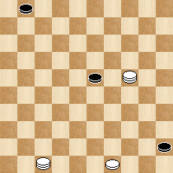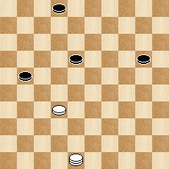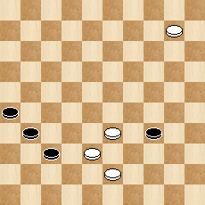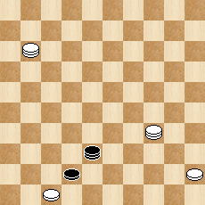

N5 N6 N7 N8
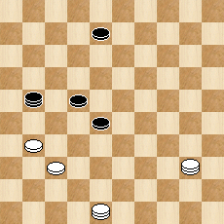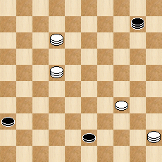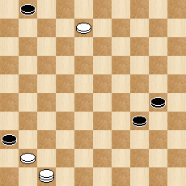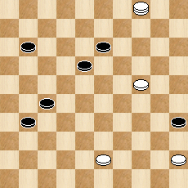

N9 N10 N11 N12
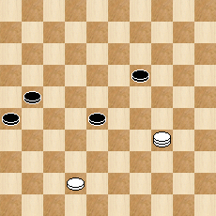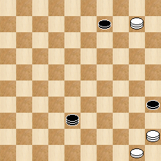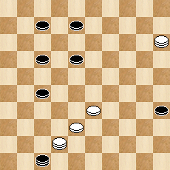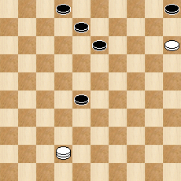

N13 N14 N15 N16
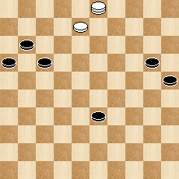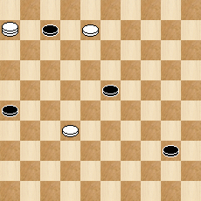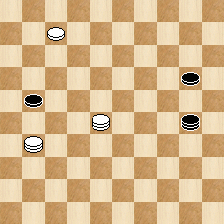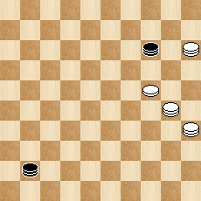

N17 N18 N19 N20
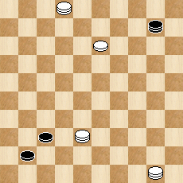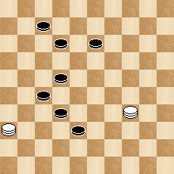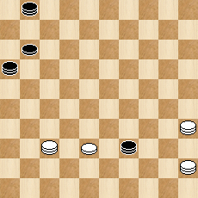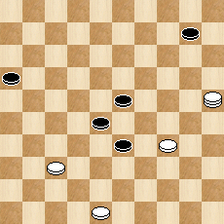
N21 N22 N23 N24
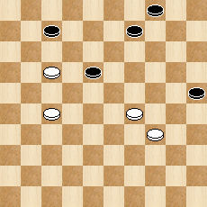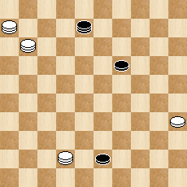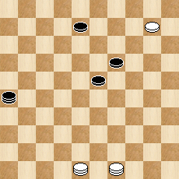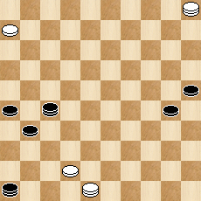

N25 N26 N27 N28
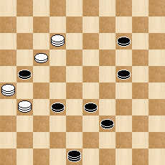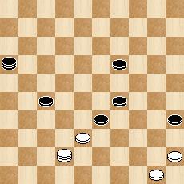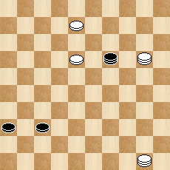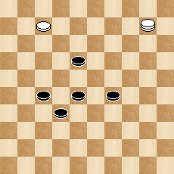

N29 N30 N31 N32
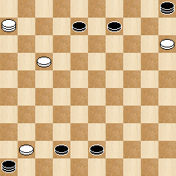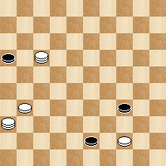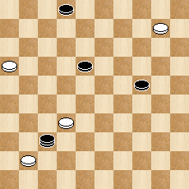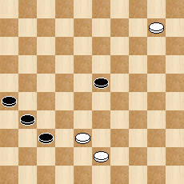

N33 N34 N35 N36
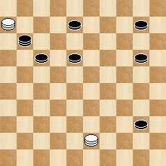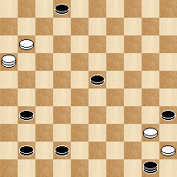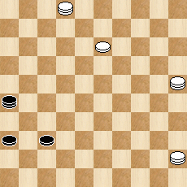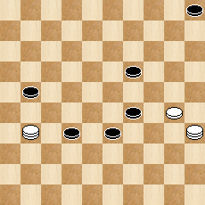

N37 N38 N39
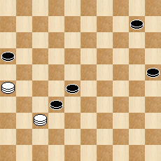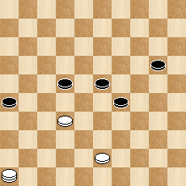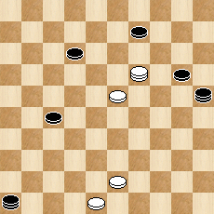

Autoriniai sprendimai (solutions d‘auters)

N1. VP.44(28A),40,41(39),23(6BCD),38(44),40,49(11),44(16),49(21,40),11+. A.(50),38+. B.(44),40,29(6),7+. C.(43),38+. D.(7,43E),38,29(37),47+. E.(44),40+.
N2. VP.26(27),21(23A),16(28),11(24),42(30),6(34),1(39),6(33),29(43),7,48+. A.(25),37(22),14(7),19(12),2(28),2-16(30),17,35+.
N3. VP.29,Z.5(42AB),48(37C),31,32,38+.A.(28/36/41),46+. B. (29),46(34D),39,28+. C.(36),37(31),26(41),37,27+. D.(36),39+. Z.4?(36),10(361),28(46=). Čia pateiktas identiškas autorinis sprendimas (здесь объявлена идентичная авторская запись решения. Ici on annonce le identique d'auteur l'écriture de la décision).
N4. VP.Z.11-39,(16ABa),38(49),11(16C),44(2D),45-40(16Е),43,35,44+. A.(49),38(32/16),28,34+. B.(24/15),38(47),33,34+. C.(35),2(44),45-40,30+. D.(49),45-40(38/16),43,35,44+. E.(8/24),30,49+. a.(48),25+. Z.16?(48Y),49(30/25=). Y.(24/25),38(42/47),38,34+
N5. VP.49(16AB), 317(42C),2+. A.(227),33(17),29(13),23(6),49-43(50),31(45),21.9/4+. B.(26),372(28:37),42(26-12),21,37,2+. C.(41/46),37,2(32),24,47+.
N6. VP.21(48ABC),31,5+. A.(14),49(25),39(41),48(39),34+. B.(4),49(31),27,23+. C.(37),49(48).29(41),31,21,46+.
N7. VP.2(35A),15,2-24,45(6),7(11),16(40),11(45),50+. A.(39,43),15,35-24+.
N8. VP.15(19A),22,40,39,26(23),42(28),38(17),16(33),43(21),16+. A.(22),19,2(40,28),19(33),24(39),240,25,26+.
N9.VP.39(32A),30(23BC),48(27DEF),38,36+. A.(24),22(29G),18(33),22(27),39(32),48(31),43(327HI),48(41),37(32),26(38),48+. B.(27),36(37),31,47+. C.(37),31+. D.(31),38+. E.(38),33(28),22(27),31+. F.(37),31+. G.(30),18(35),37(27),31/36(40),22(45),50+. H.(36),21/16,37+. I.(317),31+.
N10. VP.15(32),38(49A),44,4(40),22(45),50+. A.(43),40,48(14B),43(20),39(25),34+. B.(13),43(18),38(22C),32+. C.(23).33+.
N11. VP.32(27:29A),42:13(41B),30,36+. A.(47:29),31/36(40),22+. B.(40),13-24,45+.
N12.VP.37(33),14(12),20(39AB),25(19B1C),48(23DE),26(18),17(7),33(12),20(22),14(29),20(340,25(40),10,35+. A.(19),42(18),33(7FG),17(18-23H),6(12),33(18),17(24),8(239),30(22),25(33),10,27(39),49+. B.(17),42(21I),Z.31(19),37(24),26(27),3(31),10,26+. B1.(17),48(21),31(19),37(24),26(27),3(31),10,26+. C.(44),10,50+. D.(17),37(24),26(22),3(7),10,2+. E.(18),39(24),25(23J),3(239),12(33),17(38),3(10K),4(42),8,48+. F.(18-23),17(24L),3(7),10,1+. G.(19-23),17(29),3(34),10,39(23),33+. H.(19-23),33(12),20(22),14(29),20(34),25(40),10,35+. I.(22),31(28),9(32),14(38),3/15-10(42),15-10/3,47+. J.(7),3(30/23J1),10,1+. J1.(22),10,2+. K.(42/43),10,47/49+. L.(239),3(24),12(33),17(38),3(10),4(42),8,48+.
Z.26?(27),37(7),14(31),150(36),25,1(41=).
N13. VP.2(171AB),26(17A1CDE),3(39FG),17(43),171,49+. A.(39),21,34+. B.(22),30,6+. C.(24),35(17),3(38),24(43),240+. A1.(39),21,34+. D.(30),35(24),2(17),12(38),1(42a),11,47+. E.(30),35(24),2(17),12(38),1(43),11+. F.(21),26(39),3(43),30+. G.(38),30+. F1.(39),1+. a.(21),16+.
N14. VP.2(31),16(45AB),328,38(37CD),32,50+. A.(44),50(36),327(41a),28,46+. B.(36),44,327+. C.(50),383(28E),33(37),47+. D.(36),32(50),328,28+. E.(11),36+. a.(29),272(41),28(47),38+.
N15. VP.2(48AB),30(26C),48(27),37,25+. A.(25),17,48(24),30(34),25,14+. B.(34/43),30,48(24),39,26+. C.(25),48(24),39,26+.
N16. VP.25(14-37A),10,14,46+. A.(3),14(47),35-24,36+.
N17. VP.47(15AB),36(372),47(48),39,24+. A.(46),42,39,5+. B.(5),36(42),41,28,47+.
N18. VP.47(138Aa),2(31B),Z.Z1.19(317C),48(23D),3,20(37),47+. A.(43),48(138),33(38EF),2(31),3(42),13,47+. B.(37),25(41/42GH),13,46/47+. C.(38),24(36),47+. D.(38),3(42),13,47+. E.(31),48:3(37),2(41),13(46)+. F.(17),38,32+. G.(31),19(42),13,48+. H.(32),13,42+. a.(28),47:24:2:33(37),1/7(41),22,46+. Z.48?(36Y),19(38),10(17Y1),15(23),47(29),24(41),37,8(22),13(28),19(33),37(39),32(44=). Z1.25 ?(36),13,49,32(47=). Y.(38),3(42),13,47+. Y1.(22),15(43),8,19(47),19-24+.
N19. VP.48(43A),44,6+. A.(49),34,16+.
N20. VP.9(38),27(33),43(14),42(21),16(39),43(20),39(28),7(24),34(33),28+. Čia pateiktas identiškas autorinis sprendimas (здесь объявлена идентичная авторская запись решения. Ici on annonce le identique d'auteur l'écriture de la décision).
N21.VP.12(11A),23(13B),21(9),24(14C),29(30),35(139),18(20D),12(17),16,11(12),Z.6(18),30(25E),304,1(22F),1-23(35G),24(27),5(31H),20,26(40),17(45),50+. A.(10),23(13),22(14),228,19, 27(12),22+. B.(17),19+. C.(17),12(18),29, 18(14),13(12),23+. D.(23),12/13,30,12/13-8(19),16(23),7(28),1(33),3(38),29(43),20,48+. E.(22),1(27),18(32),31(38),48+. F.(35),23(30),28(34),40,50+. G.(27),5(35),24 etc.+. H.(40),20,45(32),29(37),47+. Z.30?(17,25=). Čia pateiktas identiškas autorinis sprendimas (здесь объявлена идентичная авторская запись решения. Ici on annonce le identique d'auteur l'écriture de la décision).
N22. VP.2(13A),39,30,24,35+. A.(48),24(37/26),28/17+.
N23. VP.4(13A),34(3BCDE),38(24B1),20+. A.(26-12),21,4-31,3(24),8(28),30/35(32),24(37),47+. B.B1.(23),18(17),21,18-31+. C.(24),32/27(30F),25(12),21,3+. D.(17),23,32+. E.(8),23,32,3+. F.(3),14/9+.
N24. VP.37(32AB),37,35(31),1(37),45(41C),30,46+. A.(10),21,35+. B.(42),35(31),35-19,26+. C.(420,30,47+. Čia pateiktas identiškas autorinis sprendimas (здесь объявлена идентичная авторская запись решения. Ici on annonce le identique d'auteur l'écriture de la décision).
N25. VP.34(30a),42(37A),3,25+. A.(12),25+. a.(12),38/42+.
N26. VP.48,33(49A),44,34+. A.(43),40,48+. Čia pateikta identiška autoriaus diagrama, identiškas autorinis sprendimas (здесь объявлена идентичная авторская диаграмма , идентичный авторский запись решения. Ici on annonce le diagramme identique d'auteur, identique d'auteur l'écriture de la décision).
N27. VP.2(10AB),183(361),47(15CD,42),47(48),39,24+. A.(32),183(27EFG),20-33(4),13,46+. B.(5),183(361),42,39,46+. C.(46),42,39,5+. D.(5),36(42),41,28,47+. E.(371),38(49),44+. F.(43),25(16),43,44,46+. G.(36),42,39,46+.
N28. VP.1(23AB),6(293C),15(29DE),10 – V.Masiulis, Lietuva 2003 – (31FG),22,34(38),48+. A.(283),34(328),15(31H),34-29,26+. B.(31),34/45(317),29(41),29-23,46+. C.(37),20/15(32),28,14/10+. D.(328),1(29D1),34(31IJ),34-29.26(33),21(39)49+. D1.(282),Z.29,42(31),26(38),48+. E.(39),44/50(37),22,4+. F.(34),23,31(38),48+. G.(37),41/46(38),23,1(22),6(32),42+. H.(32),34-29,42+. I.(282),34-29,42(31),26(38),48+. J.(272),34-29.42+. Z.34?(Y.43,37,41=).Y.(31),34-29,26(38),48+.
N29. VP.10(5:11A),37+. A.(46:11),14+.
N30. VP.316(49),12(35A),40(49B),27,17+. A.(40),29,21,45+. B.(44),21,50+.
N31.VP.5(46),328(23),32(29Aa),11(33B),11(33B),16(22C),6(7),2(38b),1(42D),18,47+. A.(30),11(35E),49(22),6(27),21(40),1(44),40,12(8),3(40),17(45),50+. B.(34),7,16(17),7(182),40(28),49(33),43(22),16(39),11,etc. +. C.(39),7,43/48+. D.(43),18,48+. E.(34),7,16(17),7(182),40(28),49(33),43(22),16(39),11+. a.(7)27(23),13(29),9/4(33),14/10(29),20/25(12),11(34),38(39),49(18),6/7(22),1(27),21/26(44),40 etc.+. b.(27),1(31),34(37),24+.
N32. VP.Z.5(42AB),48(37C),31,32,38+. A.(28/36/41)46+. B.(29),46(34D),39,etc.+. C.(36),37(31),26(41),37,27+. D.(36),39+. Z.4?(36=). Čia pateiktas identiškas autorinis sprendimas (здесь объявлена идентичная авторская запись решения. Ici on annonce le identique d'auteur l'écriture de la décision).
N33. VP.Z.16(2ABCDab),6:22:4:15:29:45,(12E),7+. A.(45),Z1.16:2:24:15:4:22,50+. B.(13),16:7:29:15:4 ou 16:2:24:15:4(45),11+. C.(12),7,45+. D.(23),Z2.16:7:29:4(45),50+. E.(13),45-7+. a.(18-22),27/36+. b.(21),16:2:16+. Z.21?,45(31),23(12),1(37=). Z1.16:24:27?(50=). Z2.16:2:24:4(45),50=.
N34. VP.7(44A),49,6+. A.(11),27,49+. Legalumo įrodymas (legalite): 2,23,31,35,41,42,44/11,40,45,D49. 16(50).
N35. VP.48(361ABCD),31(42/48),29/34,46+. A.(371),42,34,46+. B.(42),37(42/48),29/34,19+. C.(3),26(41),45-12(17),12+. D.(31),48-34,13,46+.
N36. VP.24(30A),Z.41(10BCD),5(39E),Z1.41(33FG),31-36(26HIJ),46(44),31,50+. A.(20),26(338K),36(10L),34,4+. B.(38),48(26M),47(33),39,50(10),28(15),37(20),42(25),48+. C.(26),18(38),34(42),37,23+. D.(39),27+. E.(34),28,40/45+. F.(44),27,49+. G.(26),46,43/48+. H.(43),27,48+. I.(27),22(38),44/50(42N),37+. J.(38),32+. K.(24),Z2.22(338O),36(30),37,35+. L.(43),27,48+. O.(328),39(10),26-48(43),30,34+. M.(10,26P),5-37(42),23+. P.(34),30/25(42),19+. N.(43),39+. Z.46?(38YYI),36(10Y2,43=). Y.(26?),18(38),34(42),37,23+. Y1.(10?,39),48(26),5-37(42),23+. Y2.(27?),34(42),37+. Z1.46?(33),36(26Y3),13(31Y4),36(43/44Y5=).
Y3(27?),22(38),44/50(42Y.3.1),37+. Y.3.1.(43),39+. Y4.(43/44?),31,48/50+.
Y5.(38?),32,44/50+. Z2.18?(10Y6),18-31(29Y7Y8),W.36(15Y9),14(338),36(33Y10=).
W.48(33Y11=). Y6.(338?),36(43),27,48+. Y7.(338?),4(15),36(29),37,24,15+.
Y8.(15?),18(30),27,25+. Y9.(338?),37,4+. Y10.(20?),37,15+. Y11.(14?),3(19),8(328),30+.
N37. VP.Z.46(38A),5(43BC),32(49D),27,8+. A.(30),Z1.26-37,35(14),49(19),32(24),38(30),43(35),49+. B.(21),3(43/42),20+. C.(30),48(21a),25(42),37+. D.(48),32-37,48(21),43(26),48+. Z.37-42?(30),17(35),44(21),19(40=). Z1.17?(35=). a.(35),23+.
N38. VP.28(33A),25(31B),20(36/37),38,47+. A.(32),34(28),38(31C),48(36),33,14+. B.(38),32(31),27,9(28D),14(283),20(34),38(39),49+. C.(33),29(31),48(36),37+. D.(34),27(40),22,50+.
N39. VP.5(14AB),Z.8(13C),15(14),20,39,39+. A.(19),14,39,36+. B.(10),15(14),20,39,39+. C.(24),30(34),39,39+. Z.3?(39Y),25(28=). Y.(24),29(14),20,39,39+.

Autoriniai sprendimai beveik neunifikuoti. Vis dėlto visi sprendimai pervesti į sutrumpintą ėjimų užrašymo sistemą, etc. Авторские решения почти не унифицированы. Все таки все решения переведены на короткую систему записи ходов, etc. Les décisions d'auteur ne sont presque pas unifiées. Mais toutes les décisions sont transférées en système court de l'écriture des marches, etc.

1. Teisėjai (juges): J.Bastiaannet (Нидерланды), А.Ляховский (Беларусь), R.Mackevičius (Литва).

2. Dalyviai (participants):
1. B.Fermin (Нидерланды) – 2 этюда (etudes)
2. G.Acciaro (Италия) – 1
3. W.Riemens (Нидерланды) - 2
4. A.Timmer (Нидерланды) - 2
5. N.Doubovy (Франция) – 1
6. С.Устьянов (Украина) – 2
7. M.Lepšič (Хорватия) – 2
8. Б.Иванов (Беларусь) – 2
9. И.Навроцкий (Беларусь) – 2
10. В.Трофименко (Украина) – 2
11. Л.Витошкин (Беларусь) – 2
12. A.Moiseyev (США) – 2
13. A.Kačiuška (Литва) – 2
14. М.Федоров (Украина) – 2
15. J.Šiožinys (Литва) – 2
16. И.Булатов (Украина) – 2
17. В.Ворушило (Беларусь) – 2
18. A.Kuyken (Швейцария) – 1
19. M.Tsvetov (Израиль) – 2
20. А.Катюха (Украина) – 2
21. Е.Копылов (Россия) – 2

1. Ukraina (Ukraine, Украина) – 5 dalyviai (participants)
2. Baltarusija (Biélorussie, Беларусь) – 4
3. Nyderlandai/Olandija (Pays – Bas, Нидерланды) – 3
4. Lietuva (Lituanie, Литва) – 2
5. Italija (Italie, Италия) – 1
6. Izraelis (Israël, Израиль) – 1
7. Jungtinės Amerikos Valstijos (États-Unis d'Amérique, США) – 1
8. Kroatija (Croatie, Хорватия) – 1
9. Prancūzija (France, Франция) – 1
10. Rusija (Russie, Россия) – 1
11. Šveicarija (Suisse, Швейцария) – 1

3. Ačiū, kad dalyvaujate konkurse. Спасибо за участие в конкурсе. Je vous remarcie pour la participation dans le concours.

4. Pastabos priimamos iki 2011 – 01 – 10. Замечания принимаются до 10 – 01 – 2011. Les remarques sont acceptées jusqu'à 10 – 01 – 2011. Pastabos priimamos adresais: (замечания принимаются по адресам, les remarques sont acceptées aux adresses):
kaciuska@splius.lt
A.Kačiuška, Architektų 38 – 21, 78263 Šiauliai, Lietuva – Lithuania.

Konkurso organizatorius/koordinatorius A.Kačiuška
2010 – 11 – 07
Šiauliai

